Мини консультации для родителей
от музыкального руководителя

Консультация 5
«О музыкальных способностях детей»

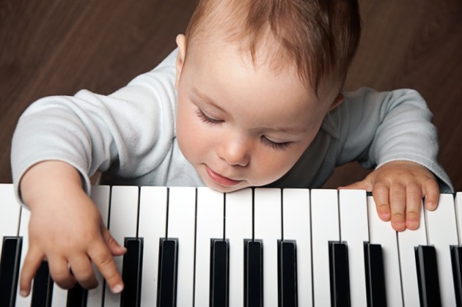
- Раннее проявление музыкальных способностей говорит о необходимости начинать музыкальное развитие ребенка как можно раньше. Музыкальные способности проявляются прежде всего в:
- интересе к музыке (желании слушать ее, воспроизводить, т.е. петь, двигаться под музыку, есть фонд любимых песен и мелодий).
- эмоциональном отклике на музыку, т.е. как ребенок воспринимает услышанную музыку, равнодушно или пытается выразить свои чувства о ней (так, совсем маленькие дети - до 3 лет - могут расплакаться от жалобной музыки, испугаться агрессивной и т.д., дети более старшего возраста способны передать характер музыки словами или движениями). Чем точнее реакция ребенка на музыку, чем разнообразнее его эмоции, тем выше его музыкальность.
- чувстве ритма, т.е. насколько точно ребенок передает в движении музыкальную пульсацию (под музыку маршевого характера – ритмично шагает, под музыку вальса – выполняет плавные движения, чувствует темп музыки – двигается быстро или медленно соответственно музыке)

2. Не расстраивайтесь, если пение, движение ребенка далеки от совершенства: системное количественное наполнение показателей обязательно перейдет в качественный рост. Чем активнее общение вашего ребенка с музыкой, тем более музыкальным он становится.

3. Не говорите, что у вас «немузыкальный ребенок», если вы пока ничего не сделали, чтобы эту музыкальность развить.

Что нужно делать:
1. Проанализируйте, какая музыка чаще всего звучит у вас дома. Помимо своих увлечений, уделите время музыке интересной и полезной для ребенка. Лучше, если это будет репертуар какого-либо детского ансамбля, музыка из мультфильмов или детского кино, классическая музыка, специально подобранная для прослушивания детьми.
2. Лучше, если музыка не звучит все время фоном (как часто мы включаем радио и слушаем все подряд, когда готовим, делаем уборку, едем в автомобиле), в этом случае формируется отношение к музыке как шумовому оформлению, под сопровождение которого можно делать все, что угодно, и что, собственно, при этом звучит - не важно. Для вдумчивого, осмысленного восприятия необходимо, чтобы ребенок слушал музыку целенаправленно (например, рисовал под музыку или слушал музыкальную сказку перед сном).
3. Проявляйте интерес к детскому репертуару. По мере возможностей, слушайте музыку вместе с ребенком. Общие интересы помогут вам наладить более тесный эмоциональный контакт с ребенком. То, что слушаете вы, и что нравится вам, заинтересует также и ребенка, ведь дети склонны подражать взрослым, особенно своим родителям.
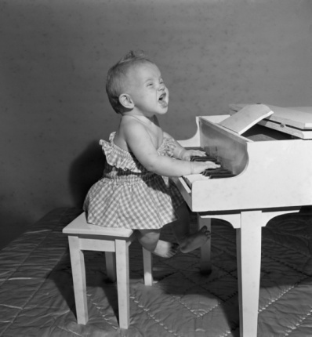
4. Не забывайте помогать ребенку в понимании прослушиваемой музыки – ее содержания, характера. Дайте ребенку «путеводную нить» к сопереживанию: помогите ему отыскать в душе и в своем жизненном опыте, в памяти, те чувства и переживания, которые уже были когда-то испытаны им самим, и которые созвучны характеру и содержанию прослушиваемой музыки.
5. Наполняйте жизнь ребенка музыкальными впечатлениями: старайтесь выкраивать время на посещение вместе с ребенком театра (кукольного, музыкального, драматического). Для визита в театр лучше подходит первая половина дня, когда ребенок еще не устал. Предварительно необходимо напомнить ребенку о правилах поведения в театре: не разговаривать громко, не пользоваться сотовым телефоном, не брать с собой напитки и еду, не вставать со своего места и не ходить по залу.

